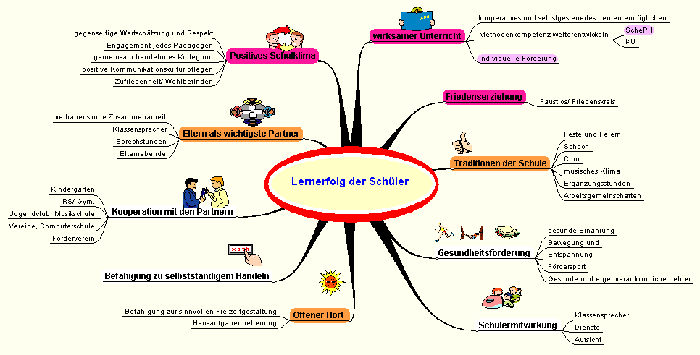

Angaben zur inhaltlichen und pädagogischen Schulentwicklung GS Stadtilm

